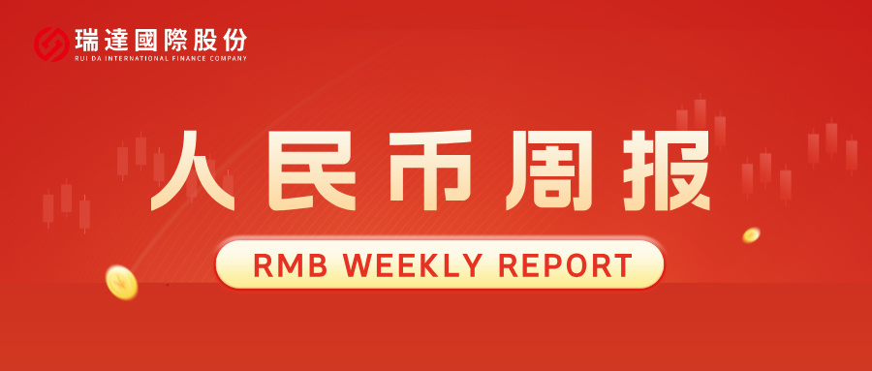
- 上周行情回顾
周五（7月10日）美元兑人民币中间价报6.7989，调贬47个基点，累计调降58个基点。港交所美元兑人民币期货主力合约CUSF2609收涨0.02%，新交所美元兑离岸人民币期货主力合约UCU26收跌0.28%。
美元兑在岸人民币收报6.7784，美元兑离岸人民币收报6.7820，在当周分别下跌0.01%和下跌0.05%。欧元兑人民币报7.7421、英镑兑人民币报9.0944、日元兑人民币报4.1893、澳元兑人民币报4.7066，在当周分别跌0.24%、涨0.37%、跌0.53%和跌0.01%。
上周央行公开市场累计进行了620亿元7天期逆回购和10000亿元买断式逆回购操作，当周央行公开市场有6785亿元7天期逆回购和8000亿元买断式逆回购到期，因此净回笼4165亿元。
- 消息回顾
1、《扩大消费“十五五”规划》提出，到2030年，社会消费品零售总额达到60万亿元左右，消费对经济增长的拉动作用进一步增强。《规划》部署了“十五五”时期扩大消费的28条重点任务举措，支持各地因城施策调整优化房地产政策；持续巩固资本市场稳中向好发展态势。《规划》围绕银发经济、育儿产品和服务、文化和旅游消费、健康消费、汽车消费等方面设置9个专栏，提出相关领域具体落实举措。
2、央行货币政策委员会第二季度例会于7月4日召开。会议研究了下阶段货币政策主要思路，建议发挥增量政策和存量政策集成效应，增强政策前瞻性灵活性针对性，根据国内外经济金融形势和金融市场运行情况，把握好政策实施的力度、节奏和时机。会议指出，要持续做好支持民营经济发展壮大的金融服务。维护金融市场稳定运行。
3、美国总统特朗普在社交媒体平台发文称，将重新实施“针对伊朗的封锁”，该措施仅针对伊朗船只或客户，限制其进出霍尔木兹海峡，其他所有国家均可公平、公开地使用该海峡。特朗普还表示，美国将针对所有经由此处运输的货物收取20%的费用，相关流程与部署工作将立即启动。
4、美联储发布提交给国会的7月《货币政策报告》，重申决策者将致力于实现价格稳定。报告指出，今年以来，受伊朗战争推高能源价格影响，通胀进一步攀升。美联储表示，将准备动用所有政策工具，实现充分就业和价格稳定目标，尤其是在联邦基金利率受有效下限约束时。
- 相关图表
图表 1 美元兑人民币中间价
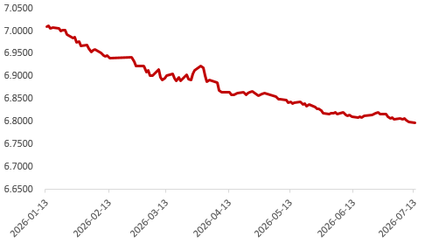
资料来源：iFinD，瑞达国际
图表 2 港交所美元兑人民币期货CUS主连收盘价
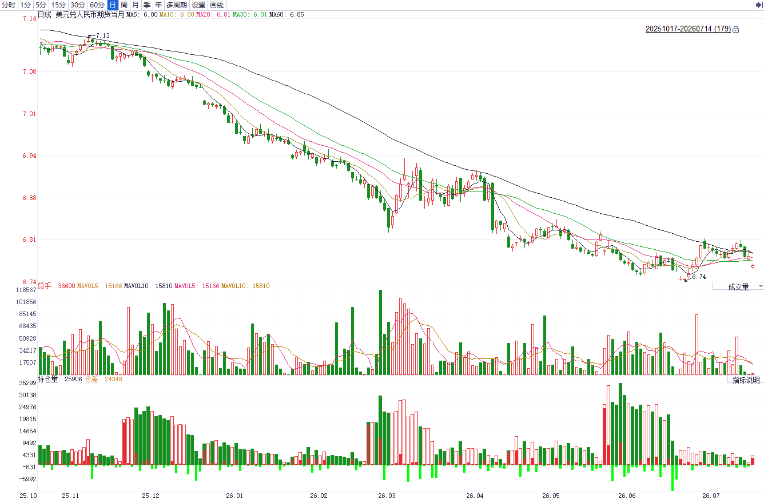
资料来源：iFinD，瑞达国际
图表 3 港交所美元兑人民币期货CUS涨跌幅（%）
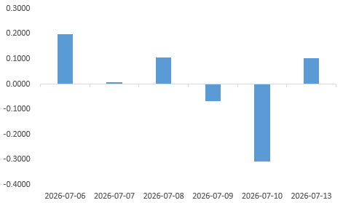
资料来源：iFinD，瑞达国际
图表 4 新交所美元兑人民币期货UC主连收盘价
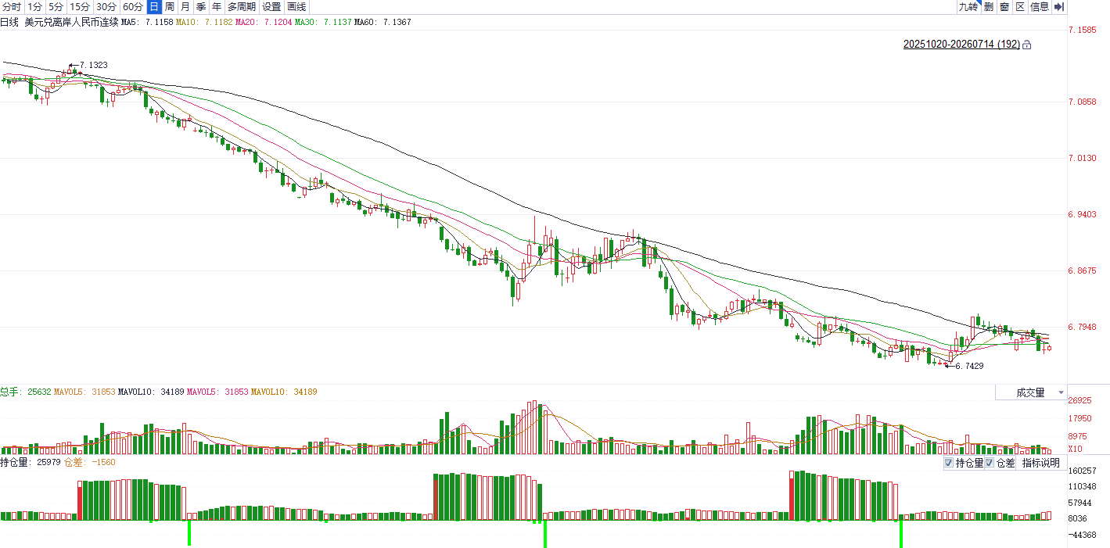
资料来源：iFinD，瑞达国际
图表 5 新交所美元兑人民币期货UC涨跌幅（%）
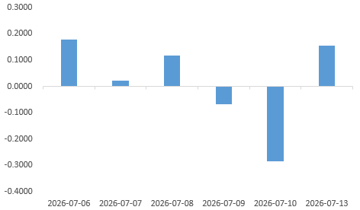
资料来源：iFinD，瑞达国际
图表 6 在岸、离岸人民币及价差

资料来源：iFinD，瑞达国际
- 后市展望
美国6月非农就业新增5.7万人，明显低于市场预期，4、5月数据合计下修7.4万人，显示劳动力市场招聘动能较前期明显降温。非农新增就业明显放缓，续请失业金人数回升，劳动力市场需求边际降温。美联储6月会议纪要淡化降息指引，同时保留加息与降息两种可能，政策取向进一步转向数据依赖模式。地缘方面，美伊谅解备忘录面临破裂，美方恢复军事打击及海上封锁威胁，推动油价、通胀预期与9月加息概率阶段性回升，为美元及美债收益率提供支撑，预计短期美元维持高位震荡。
国内端，6月我国官方制造业PMI录得50.3，小幅扩张，反映制造业整体运行稳定，扩张动能有所强化，供需两端双双转为扩张，但结构性分化加剧，新动能与传统行业、不同规模企业走势延续背离。新订单指数为51.2，新出口订单为50.1，两者分别回升1.3、1.5个百分点至扩张线，内外需韧性均有体现，但出厂价格下降的同时购进价格持续上涨，中下游行业利润受到较大幅的挤压。5月我国出口同比19.4%，外贸水平再度超预期上行，全球制造业韧性强叠加输入型通胀共同助推价格端大幅上涨，量减价增特征显著。从中长期看，全球经济下行压力大、红海绕行或导致下半年出口增速承压。需要注意的事，美伊谈判一波三折，人民币兑美元汇率波动料持续加剧。

△ 免责声明
此报告由瑞达国际所编制。本报告采用之资料及意见均相信可靠及准确，但本公司并不对各分析或有关资料之可靠性及准确性作出全面性保证。本报告只供客户或读者作参考之用，客户或读者不应完全依靠本报告内容作为投资准则。
本报告之资料及意见如有任何更改，恕不另行通知。本报告并非及并无意图构成任何作价或招揽进行买卖本报告 提及的商品。本公司不会对任何因依靠本报告作出任何买卖而引致之任何损失承担任何责任。



24小时客服电话： 00852 - 25342000/86 - 13603059885
24小时传真电话： 00852 - 25632368
客服邮箱： cs@ruida- int . com
客服QQ： 203195058/2938472186
网址：www. ruida- int . com
地址: 香港湾仔菲林明道8号大同大厦17楼05 - 06室

